INDICAÇÃO N.º ____/2025

Na forma que determina o Regimento Interno desta Casa Legislativa, o Vereador que a esta subscreve SOLICITA, que a Mesa envie expediente a Excelentíssima Senhora Prefeita Municipal com vistas a providenciar a instalação de um bicicletário no centro município.

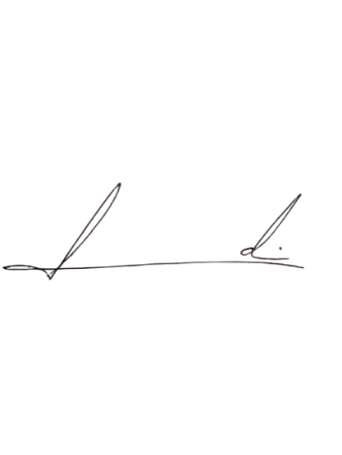
Barra do Piraí, 23 de junho de 2025.

LUIZ FELIPE LUDI

Justificativa
A instalação do bicicletário no centro do município terá como fins ajudar tanto os funcionários do comércio em geral da cidade, quanto auxiliará também os munícipes que utilizam apenas da bicicleta como meio de locomoção. Além disso, ajudará na organização do município, onde as bicicletas não irão ficar mais espalhadas pela cidade.

